爱可网站开发文档V0.1
- 爱可网站系统架构介绍
系统架构介绍：
- DAO层：负责和数据库交互。
目前使用hibernate和ibatis两个技术。
一般场景下使用hibernate技术
最数据库性能特别高的请求（比如多表统计等），使用ibatis技术

Entity（Persistent Object）：和数据库表一一映射，对应
API（Data Access Object）：提供数据库交互api（允许面向实现编码）

- Service层：
基于领域分析，提供领域对象内稳定的属性和方法
面向接口编码，提供稳定的领域对象和领域服务api
Service层作为系统的思考中心，对下和DAO交互，对上和Biz层交互，提供服务api

Entity（Domain Object）：和领域对象一一对应，建立实体之间的关系
API：（Domain Object Service）：提供稳定的服务API
Adapter：（Entity Adapter）：和DAO层的Entity做适配

- Biz层：
－－AO（Application Object）：
为action提供一一对应的CRUD方法，针对UseCase（使用场景）编码。
－－BO（Business Object）：
抽取针对UseCase（使用场景）并且通用的逻辑代码，为多个AO提供服务。
面向实现编码

- Action层：
处理页面请求，一个Action提供面向一个功能的CRUD方法
只处理web相关逻辑，不允许存在业务逻辑。

- View层：
页面展现
只允许存在显示逻辑，不允许存在业务逻辑

系统架构图：
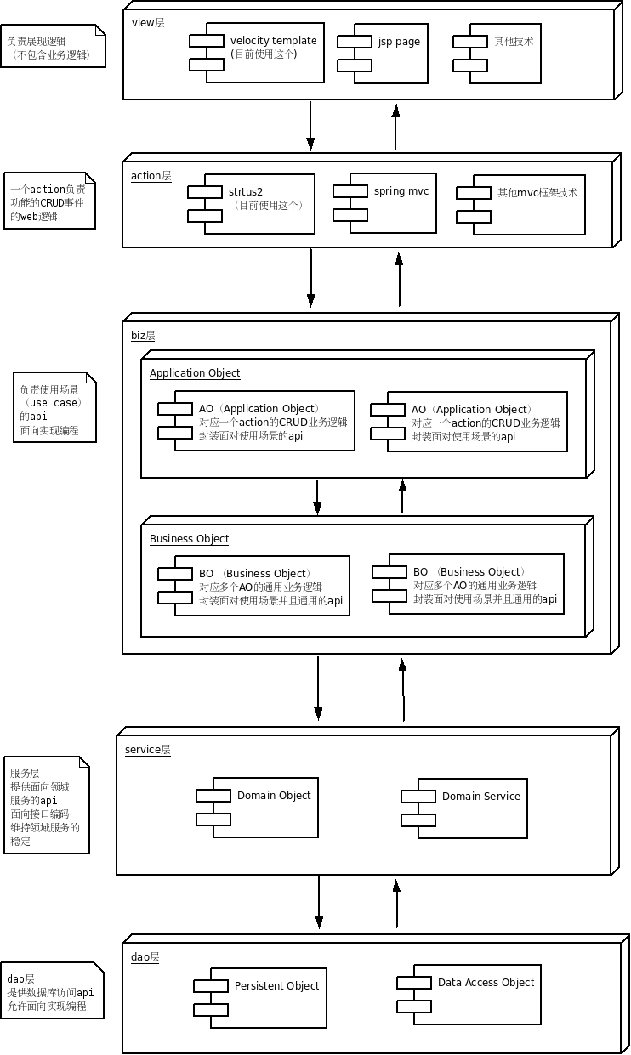
简化系统架构介绍：
为何需要简化系统架构？
在小型系统中，分层带来无谓的编码工作，带来学习成本。

爱可网站，没有很好的网站规划，都是按照功能驱动的方式开发，故很难按照领域建模思想分析领域对象和稳定的领域服务API，所以去掉Service层。
爱可网站，目前思考的功能，也没有做好规划，功能无规则多边，故很难抽取通用的面向使用场景的逻辑，所以BO允许去掉。

简化架构图：
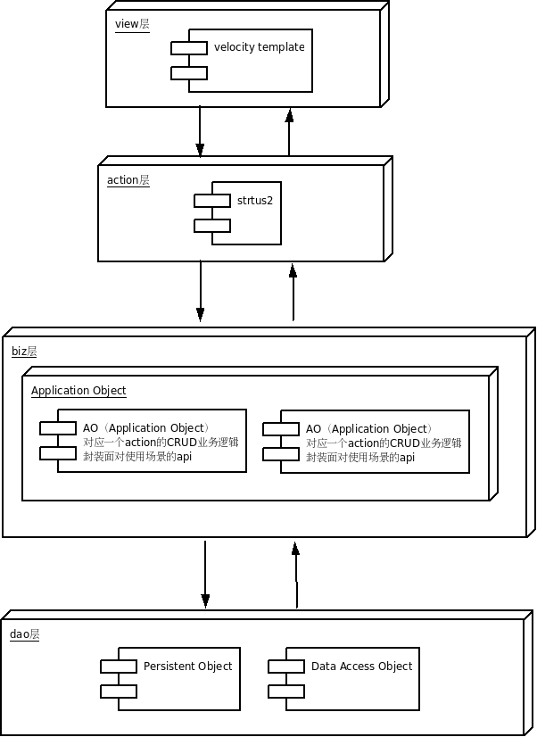
- 爱可网站模块介绍
home：
－－首页面模块

member：
－－爱可会员模块

product：
－－爱可网站产品模块

order：
－－订单／支付模块

alliance：
－－爱可联盟会员模块
（目前正在开发的模块）

misc：
－－无法分类的模块

test：
－－开发人员测使用的模块

- 爱可开发demo
目前只有order／alliance模块，使用了简化的架构
alliance模块是最简化的，下面的介绍按照alliance的注册功能，做demo

DAO：(AlliedMemberDAO.java)
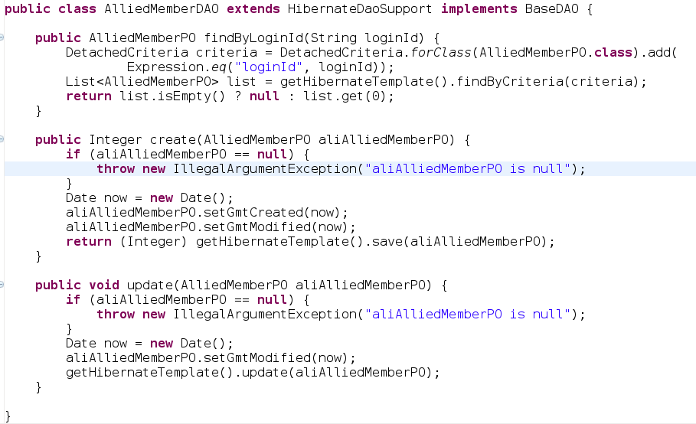
AO(AlliedMemberAO.java)
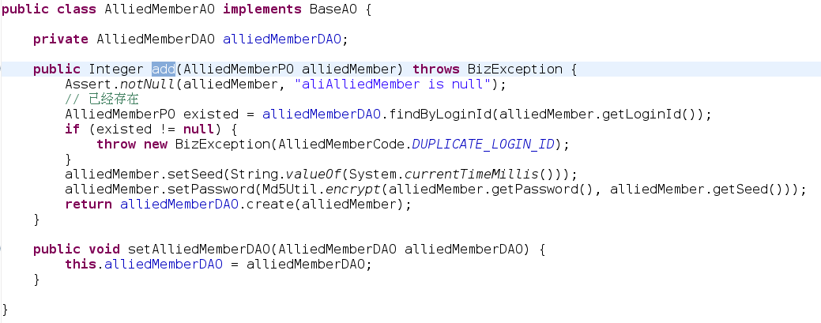

Action(AlliedMemberAction.java)

Struts2配置（使用通配符方式）：
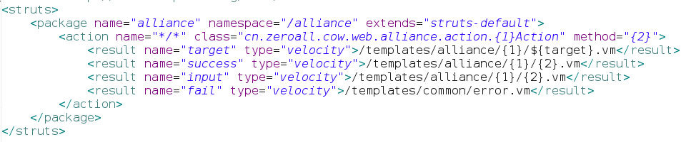

采用通配符，可以简化action的配置，按照上面的配置，访问url：
http://${ip}:${port}/${app}/alliance/AlliedMember/register
应用就能直接映射到AlliedMemberAction的register方法。

备注：
原先Struts2框架底层依赖框架：xwork，存在bug，我修复了这个bug。所以xwork框架必须使用我发布的包
- 开发/部署环境介绍
jdk1.6
eclipse
－－veloeclipse （velocity插件）
－－subclipse （svn 插件）
－－findbugs （bug检查插件）
－－springIde （spring应用插件）
tomcat
mysql
maven（项目构建）
－－mvn eclipse:eclipse (生成eclipse项目)
－－mvn compile （编译项目）
－－mvn test （跑单元测试）
－－mvn package （打包）
－－mvn install （导入到mvn repo中）
－－mvn jetty:run （开发时，启动jetty运行war应用）
svn （版本控制工具）
－－svn co url workingcopy
—svn co svn://www.aike.hk/chameleon chameleon （公用组件）
—svn co svn://www.aike.hk/cow/trunk cow (爱可网站应用)
－－svn up （更新）
－－svn add （添加）
－－svn ci （提交，同步到svn server）
windows下，可以使用TortoiseSVN可视化工具

lighttpd （静态web服务器）

- 联盟会员功能需求
流程图：
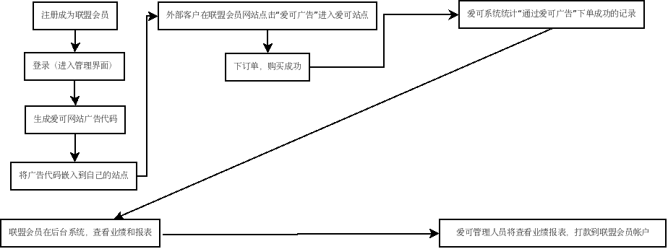

demo页面：
svn://www.aike.hk/cow/trunk/demos/exhk/shoukuan_info1.html
（使用svn下载）

